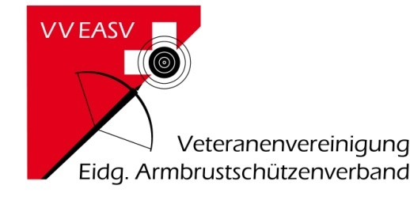
Ernst Hollenstein, Hotzenmattstr. 3, 8915 Hausen a. A.

BERICHT HEIMPROGRAMM UND KOMBINATION 2015

Mit der üblichen Verspätung von einigen Tagen kann das Schiessjahr 2015 mit dem Heimprogramm abgeschlossen werden!

Obwohl einige Sektionen das Heimprogramm nicht absolviert haben, konnten 262 Schützinnen und Schützen rangiert werden.
Dank des Maximums von 100 Punkten setzte sich Edy Räber, Merlischachen bei den Ehrenveteranen auf den ersten Platz, gefolgt von Roger Faedi, Reinach-Birseck, mit 99 Punkten. Auf den weiteren Plätzen folgen vier Schützen mit 98 Punkten. Die Rangliste der Veteranen wird durch Fritz Brülisauer, Goldach, mit 99 Punkten angeführt. Auf den Plätzen folgen Müller Bruno, Herisau-Waldstatt und Zumkehr Johann, Frutigen, mit je 98 Punkten. Bei den Senioren dominierte Stefan Nägeli, Nürensdorf, mit 99 Punkten. Auf den Plätzen folgen Bachofner Paul, Schwarzenburg, Martin Mächler, Wattwil und Rinderknecht Ruth, Oberwinterthur, mit je 98 Punkten.

136 Schützinnen und Schützen absolvierten die 5 für die Kombination zählenden Wettkämfpe. (Vorjahr 142) Entschieden hat den spannenden Wettkampf in diesem Jahr Edy Räber, Merlischachen. Er konnte sich mit 419, 5 Punkten von möglichen 430 Punkten durchsetzen. Auf den Plätzen zwei und drei folgen Andreas Berger, Emmental mit 417 Punkten und der Vorjahressieger Leo Hüsser mit 416 Punkten.
Die Prämienkarten für die fünf Erstplatzierten werden anlässlich der nächsten Jahresversammlung in Illnau überreicht. Die Kranzkartengewinner erhalten ihre Karten zusammen mit den KK der Jahresprogramme im Verlaufe des Monates Oktober.

Die detaillierten Ranglisten des Heimprogrammes und der Kombination 2015 können beiliegenden Ranglisten entnommen werden.

Ernst Hollenstein / SM

